Итоговая контрольная работа по географии 8 класс

1 вариант

А1.С какой из перечисленных стран Россия имеет сухопутную границу?

1) Швеция
2) Эстония
3) Иран
4) Таджикистан

А2.Какие из перечисленных островов входят в состав территории Российской Федерации?

1) архипелаг Шпицберген
2) архипелаг Северная Земля
3) Алеутские острова
4) Марианские острова
А3.На каком из перечисленных полуостровов находится крайняя северная материковая точка России?

1) Кольский
2) Гыданский
3) Таймыр
4) Чукотский

А4.Крайняя южная точка России расположена на территории

1) Республики Дагестан
2) Республики Алтай
3) Краснодарского края
4) Приморского края
А5.На границе с какой из перечисленных стран находится крайняя западная точка территории России?

1) Польша
2) Финляндия
3) КНДР
4) Белоруссия
А6. В каком из перечисленных регионов России средняя температура воздуха в июле самая высокая?

1) Астраханская область
2) Пермский край
3) Чувашская Республика
4) Приморский край
А7. Какой из перечисленных городов России является крупным центром автомобилестроения?

1) Архангельск
2) Тамбов
3) Череповец
4) Нижний Новгород
А8.Какой из перечисленных городов России является крупным центром алюминиевой промышленности?

1) Ставрополь
2) Тамбов
3) Красноярск
4) Рязань
В1. Определите миграционный прирост населения в 2012 г. Ответ запишите в виде числа.

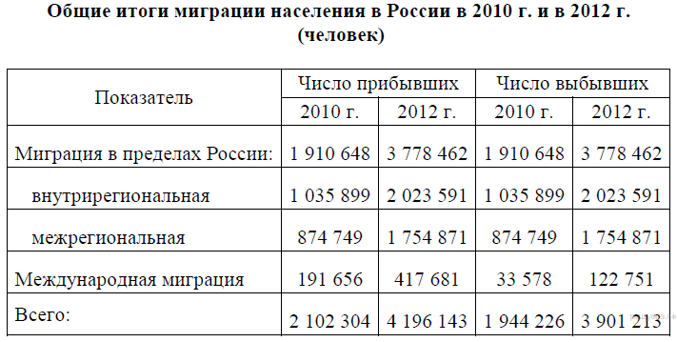
В2. Расположите регионы России в той последовательности, в которой их жители встречают Новый год. Запишите в ответ получившуюся последовательность букв.

А) Забайкальский край
Б) Республика Карелия
В) Омская область
С1.Объясните, почему после продолжительных дождей часто происходит сползание грунта вниз по склонам холмов. Укажите две причины.

